贺兰一中简讯
贺兰县第一中学高三历史组编 2023年 3 月 15日
★
研高考集思广益 逐梦想高效备考
——2023年宁夏高三年级历史教学研讨会
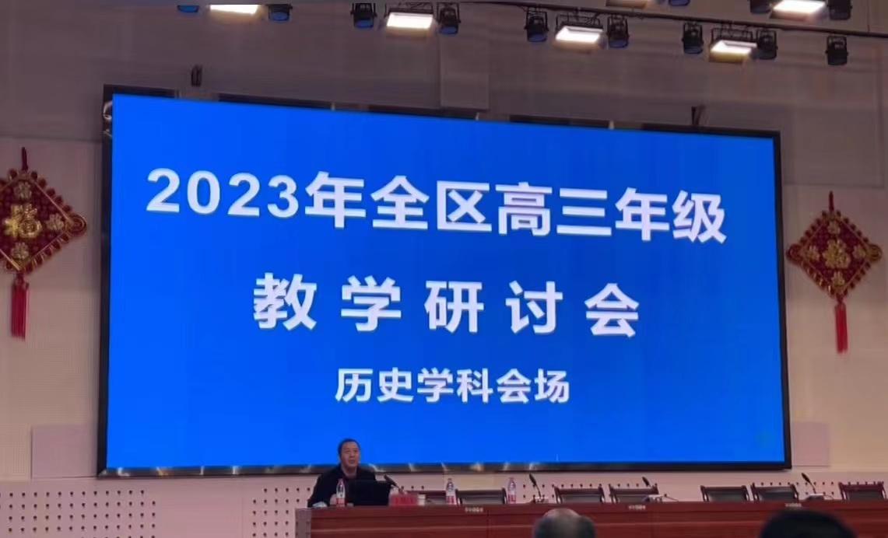
高考研讨会是教学管理和教学研究的一个优良传统，为了分享智慧、传承力量，进一步提高备考质量，顺利完成2023年高考复习备考任务，宁夏教育厅教研室精心筹划、科学安排，于3月14-15日进行了全区历史高考研讨活动。本次活动由王俊昌老师主持，具体内容如下：
- 高考备考经验交流
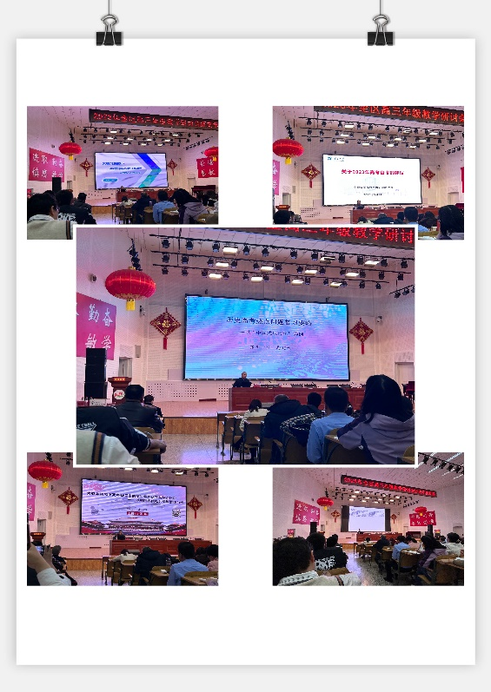
来自石嘴山三中的何洋老师分享的主题是《基于历史解释核心素养在高考复习中的实施路径——以人教版与统编版相关史实为例》。他从学科素养角度指出历史解释应该通过其因果逻辑、解释多元、评价客观的特性在复习备考中落地生根；宁夏育才中学的邓华老师则通过《大概念统领下高考备考中的学科素养落实与热点回应——以古代中国社会基础治理为例》分析到热点理论的背后是新旧教材的互相融合，因此高考备考要依托新教材架构、关联旧教材知识来进行时政热点的落实；除此之外，来自银川九中的祁晓霞老师带来《大概念视域下课程内容结构化及其运用——以世界近代史为例》强调试题与知识结构的联系，突出知识结构化的重要作用。并且从高考试题出发，以解题过程切入时空域来解题，以不变应万变，直面高考。来自宁夏大学民族与历史学院的孙柳老师根据阅卷经历指出了当下学生答题存在的问题：概括能力差、文言文阅读能力弱、做不到按采分点答题，因此针对后期的高考备考给出具体的建议，具有重大的参考价值；会议的尾声，来自银川一中的马建云老师以“中国式现代化”再次解析了大概念的内涵与外延。从内涵来看它具有深刻性、抽象性。从外延来看现代化具有长时段的大专题含义与边界，因此马老师建议教师应当阅读专著、钻研学问、建立知识结构、节点精讲从而高效备考。
二、高三历史后期复习策略
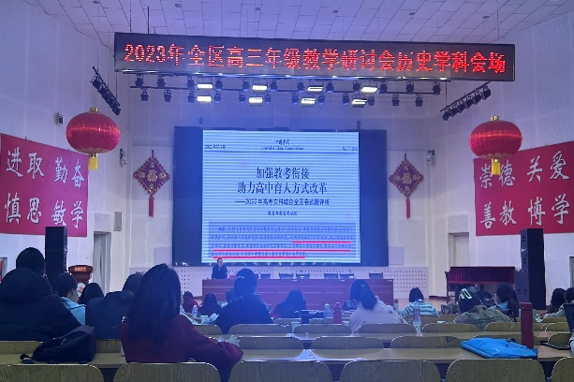
3.15日来自成都市成华区教科所副所长高建文老师作《基于“三新”的2023届历史后期复习策略》讲座。高老师指出后期备考首先践行《高考评价体系》，紧扣“立德树人”、“学科核心素养”深化“情境”串联线；其次突出选拔功能的特殊性，以高考真题演变趋势来看，试题的整体阅读难度加大，所以高考不是了解学生普适性的目标达成，而是实现不同层次学生的分流；再者继续秉持新旧过渡、新旧融合的理念。通过聚焦高频考点、关注新课标精神和具体内容突破核心概念知识的考查；最后一定要坚守国卷气派，彰显学术品质。不仅如此，高老师还特意强调高质量的复习路径一定要把握三个阶段特征：一轮复习形成结构化、可迁移的知识网络；二轮复习聚焦热点，突破核心概念；三轮复习返璞归真、练学交融。
联合教研话高考，携手论道共成长。本次讲座，高建文老师带来了新的高考信息轰炸，丰富了我们的头脑。全区不同学校的五位一线优秀老师的精彩讲座，干货满满，也让我们深受启发，受益匪浅。通过这次研讨会的学习，如何备考接下类的关键决战时刻，我们高三历史备课组教师还需结合本校学情，因材施教，适时改变，做出具体的备考措施。

